La colaboración como dinámica creativa: poner el cuerpo en el ejercicio colectivo del Arca obrera
(Museo Taller Ferrowhite, Argentina)

BELENGUER, MARÍA CELESTE
UNRN
Río Negro, Argentina
cbelenguer@unrn.edu.ar
DNI 29631446

PALABRAS CLAVE
Museo — prácticas artísticas —colaboración — arte contemporáneo

EJE TEMÁTICO

- Forma y Cuerpo desde el campo fáctico: modos de hacer/generar forma a través del cuerpo.

RESUMEN

Este trabajo presenta algunas de las aristas de una investigación realizada en torno al Museo Taller Ferrowhite (puerto Ingeniero White, Bahía Blanca) el cual, desde sus inicios, ha efectuado un desplazamiento de la recepción contemplativa tradicional al implementar estrategias participativas y colaborativas, así como recursos artísticos contemporáneos en la construcción de la memoria comunitaria.
A partir del análisis del Arca Obrera, revisaré en qué sentido este museo taller –que ha efectuado una síntesis singular entre la temática y la dimensión social– puede pensarse como un museo de sitio socialmente específico que desarrolla su temática desde un entre, desde el espacio vivido. Asimismo, propondré que la colaboración ha sido la clave de la dinámica creativa de este ejercicio decolonizante que produjo situaciones de evocación y activación características de algunas producciones artísticas contemporáneas. En este sentido, será analizado en tanto materialidad/objeto y en tanto práctica de oposición y resistencia social, por considerarlo un proyecto que ha activado la memoria en el cuerpo-que-sabe (Rolnik, 2019) para resignificar la historia.

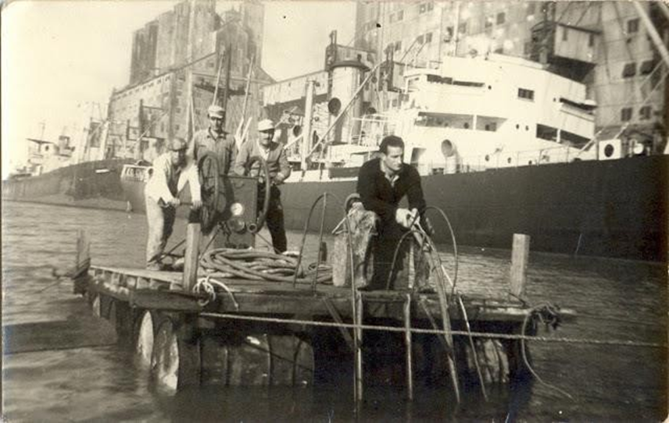

Foto que Ángel Caputo acercó al museo y dio pie a la labor colaborativa de construcción del Arca Obrera: Atilio Miglianelli y el equipo de buceo de la usina General San Martín sobre una balsa.

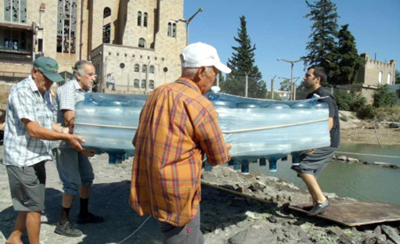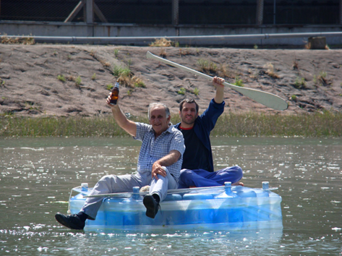

“El camalote logró tomar forma, ‘siendo las 10.10 hs. del viernes 27 de enero [2012], la balsa se hizo a la mar’, citó en voz alta Caballero, encargado espontáneo de la bitácora de viaje. Orzali y Beluzo fueron los tripulantes habilidosos que durante una hora supieron recrear vida y navegación a la orilla del Castillo. ‘Setenta años de historia se están recuperando, cuando existían 8 balnearios y una ría de pescadores’, resalta Caballero con emoción. En las orillas ‘aguantaban los cabos’, el resto del equipo, con habilidades que fluyen como si jamás se hubiesen olvidado”. (El balsazo, 2012, enero 30. Ecodías). Fuente: Archivo Ferrowhite.

REFERENCIAS

Rolnik, Suely (2019) Esferas de la insurrección. Apuntes para descolonizar el inconsciente. Buenos Aires: Tinta limón.

